Лабораторная работа 04

OC, ПОИТ-3

**Задание 01**

1. Разработайте консольное Windows-приложение **OS04_01** на языке С++, выполняющее длинный цикл с временной задержкой и с выводом на консоль идентификаторов текущего процесса и текущего потока.
2. Продемонстрируйте информацию об потоках процесса **OS04_01** с помощью утилит  **PowerShell ISE** и **Performance Monitor**.

**Задание 02**

1. Разработайте на языке консольное Windows-приложение **OS04_02** на языке С++, выполняющее цикл 100 итераций с временной задержкой в 1 сек. с выводом на консоль идентификатора процесса.
2. Процесс **OS04_02** должен создать два потока: потоковые функции **OS04_02_T1, OS04_02_T2.**
3. Поток **OS04_02_T1** - выполняет цикл 50 итераций с временной задержкой в 1 сек. с выводом на консоль идентификаторов процесса и потока.
4. Поток **OS04_02_T2** - выполняет цикл 125 итераций с временной задержкой в 1 сек. с выводом на консоль идентификаторов процесса и потока.
5. Продемонстрируйте информацию об потоках процесса **OS04_02** с помощью утилит  **PowerShell ISE** и **Performance Monitor**.

**Задание 03.**

1. Разработайте на языке консольное Windows-приложение **OS04_03** на языке С++, выполняющее цикл 100 итераций с временной задержкой в 1 сек. с выводом на консоль идентификатора процесса.
2. Процесс **OS04_03** должен создать два потока: потоковые функции **OS04_03_T1, OS04_03_T2.**
3. Поток **OS04_03_T1** - выполняет цикл 50 итераций с временной задержкой в 1 сек. с выводом на консоль идентификаторов процесса и потока.
4. Поток **OS04_03_T2** - выполняет цикл 125 итераций с временной задержкой в 1 сек. с выводом на консоль идентификаторов процесса и потока.
5. Поток **main** приостанавливает работу потока **OS04_03_T1** на20й своей итерации и возобновляют на 60й своей итерации.
6. Поток **main** приостанавливает работу потока **OS04_03_T2** на40й своей итерации и возобновляют после окончания собственных итераций (по окончан2ии собственного цикла).
7. Продемонстрируйте информацию об потоках процесса **OS04_03** с помощью утилит  **PowerShell ISE** и **Performance Monitor**.

**Задание 04**

1. Разработайте на языке консольное Windows-приложение **OS04_04** на языке С++, выполняющее цикл 100 итераций с временной задержкой в 1 сек. с выводом на консоль идентификатора процесса.
2. Процесс **OS04_04** должен создать два потока: потоковые функции **OS04_04_T1, OS04_04_T2.**
3. Поток **OS04_04_T1** - выполняет цикл 50 итераций с временной задержкой в 1 сек. с выводом на консоль идентификаторов процесса и потока. Поток засыпает на 25й собственный итерации на 10сек.
4. Поток **OS04_04_T2** - выполняет цикл 125 итераций с временной задержкой в 1 сек. с выводом на консоль идентификаторов процесса и потока. Поток засыпает на 80й собственной итерации на 15сек.
5. Поток **main** засыпает на 30й итерации на 10 сек.
6. Продемонстрируйте информацию об потоках процесса **OS04_04** с помощью утилит  **PowerShell ISE** и **Performance Monitor**.

**Задание 05**

1. Разработайте на языке консольное Windows-приложение **OS04_05** на языке С++, выполняющее цикл 100 итераций с временной задержкой в 1 сек. с выводом на консоль идентификатора процесса.
2. Процесс **OS04_05** должен создать два потока: потоковые функции **OS04_05_T1, OS04_05_T2.**
3. Поток **OS04_05_T1** - выполняет цикл 50 итераций с временной задержкой в 1 сек. с выводом на консоль идентификаторов процесса и потока.
4. Поток **OS04_05_T2** - выполняет цикл 125 итераций с временной задержкой в 1 сек. с выводом на консоль идентификаторов процесса и потока.
5. Поток **main** завершаетпоток **OS04_05_T2** на 40й собственной итерации.
6. Продемонстрируйте информацию об потоках процесса **OS04_05** с помощью утилит  **PowerShell ISE** и **Performance Monitor**.

**Задание 06**

1. Разработайте на языке консольное Linux-приложение **OS04_06** на языке С, выполняющее длинный цикл с временной задержкой и с выводом на консоль идентификатора процесса.
2. Продемонстрируйте информацию о потоках процесса **OS04_06** с помощью утилиты **ps**.

**Задание 07**

1. Разработайте на языке консольное Linux-приложение **OS04_07** на языке С, выполняющее цикл 100 итераций с временной задержкой в 1 сек. с выводом на консоль идентификатора процесса.
2. Процесс **OS04_07** должен создать поток: потоковая функция **OS04_07_T1.**
3. Поток **OS04_07_T1** - выполняет цикл 75 итераций с временной задержкой в 1 сек. с выводом на консоль идентификаторов процесса.
4. Продемонстрируйте информацию о потоках процесса **OS04_07** с помощью утилиты **ps**.

**Задание 08**

1. Разработайте на языке консольное Linux-приложение **OS04_08** на языке С, выполняющее цикл 100 итераций с временной задержкой в 1 сек. с выводом на консоль идентификатора процесса.
2. Процесс **OS04_08** должен создать поток: потоковая функция **OS04_08_T1.**
3. Поток **OS04_08_T1** - выполняет цикл 75 итераций с временной задержкой в 1 сек. с выводом на консоль идентификаторов процесса. Поток должен засыпать на 10сек. на 50й собственной итерации.
4. Поток **main** должен засыпать на 15 сек. на 30й собственной итерации.
5. Продемонстрируйте информацию о потоках процесса **OS04_08** с помощью утилиты **ps**.

**Задание 09.ответьте на следующие вопросы**

1. Что такое поток управления OS?

объект ядра операционной системы, которому OS выделяет процессорное время.

1. С помощью каких системных вызовов создаются потоки в Windows и Linux?

В windows CreateThread()

В Linix pthread_create()

1. Что такое системные и пользовательские потоки?

Системные – потоки ядра OS

Пользовательские – потоки, создаваемые приложением

1. Что такое многопоточность?

Модель (парадигма) программирования поддерживать потоки управления.

1. Чем отличаются приоритетная многопоточность от кооперативной многопоточности?

Кооперативная – тип многопоточности, при которой следующий поток выполняется только после того, как текущий поток явно объявит себя готовым отдать процессорное время другим потокам.

1. Что такое диспетчеризация потоков управления OS?

*Диспетчеризация* потоков заключается в переключении процессора с одного потока на другой.

1. Что такое контекст потока и для чего он нужен?

Контекст потока содержит все сведения, позволяющие потоку безболезненно возобновить выполнение, в том числе набор регистров процессора и стек потока.

1. Перечислите состояния в которых может быть поток и поясните их назначение.

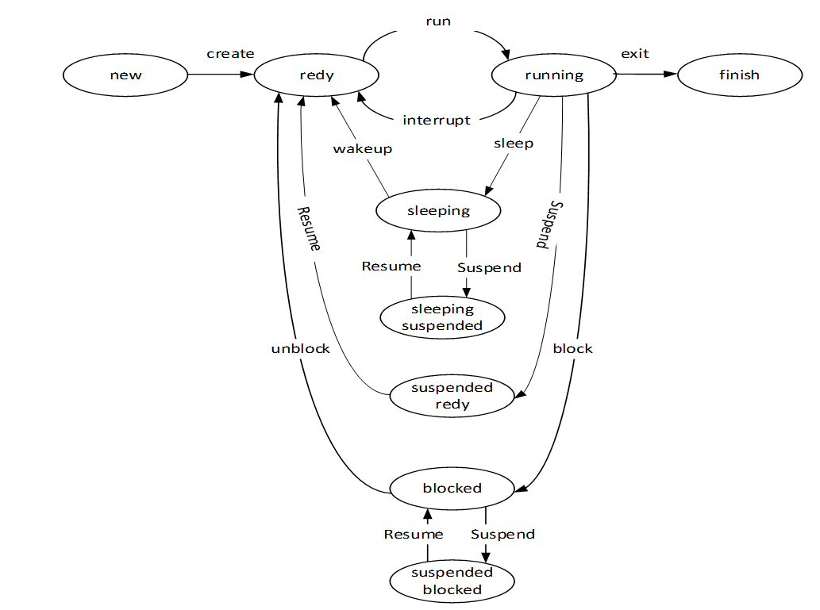

1. Что такое LWP?

Легковесный процесс -

средство достижения [многозадачности](https://ru.wikipedia.org/wiki/%D0%9C%D0%BD%D0%BE%D0%B3%D0%BE%D0%B7%D0%B0%D0%B4%D0%B0%D1%87%D0%BD%D0%BE%D1%81%D1%82%D1%8C) в компьютерной [операционной системе](https://ru.wikipedia.org/wiki/%D0%9E%D0%BF%D0%B5%D1%80%D0%B0%D1%86%D0%B8%D0%BE%D0%BD%D0%BD%D0%B0%D1%8F_%D1%81%D0%B8%D1%81%D1%82%D0%B5%D0%BC%D0%B0), в традиционном понимании этого термина.

1. Что такое потокобезопасность программного кода?

свойство программного кода (программы) корректно работать в нескольких потоках одновременно.

1. Что такое реентерабельность кода?

свойство одной копии программного кода работать в нескольких потоках одновременно.

1. Что такое Fiber?

механизм для ручного планирования выполнения кода в рамках потока.

1. Дайте развернутое определение потока OS.

объект ядра операционной системы, которому OS выделяет процессорное время.